HASIL ANALISIS REGRESI
- Model Regresi :
Y = 0,866 + 0,247 X₁ + 0,246 X₂ + 0,254 X₃ + 0,279 X₄

- Pemerksaan Asumsi Klasik Regresi Berganda :
a). Otokorelasi melihat apakah terdapat korelasi antara serangkaian observasi yang diurutkan menurut waktu atau ruang. Karena satu dari asumsi penting dari model linear klasik adalah bahwa kesalahan atau gangguan (ei) yang masuk kedalam fungsi regresif populasi adalah random atau tak berkorelasi.
Alat uji yang digunakan adalah uji Durbin Watson (D-W).
Hasl SPSS :
- Uji Heterokedastisitas dilakukan untuk mengetahui apakah model regresi yang digunakan mengandung varian residu yang bersifat heterokedastisitas. Uji ini dapat dilihat pada grafik scatterplot.
- Uji Multikolinieritas dimaksudkan untuk melihat apakah ada hubungan diantara variabel yang menjelaskan. Gejala multikolinearitas dapat dideteksi dengan melihat :
Nilai Tolerance dibawah 0,10 dan Variance Factor ( VIF ) diatas nilai 10.
Batas nilai tolerance adalah 0, 10 dan batas VIF adalah 10.
Jadi Tidak Terdapat Multikolinirietas

- Uji normalitas bertujuan untuk mengetahui apakah variabel pengganggu atau residual memiliki distribusi normal, dengan melihat grafik (normal P-P plot)
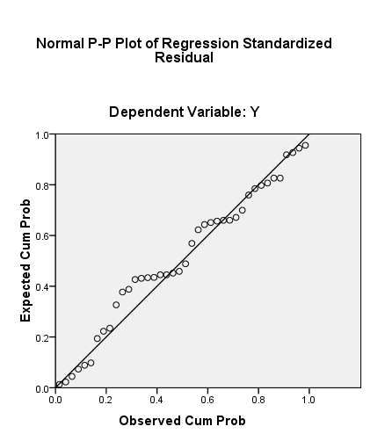
Dari Grafik P-P Plot diatas, membentuk garis lurus linier, jadi asumsi Normaitas dipenuhi

- UJI KOEFISIEN REGRESI BERGANDA (UJI PARSIAL)
Ho : b_{i} = 0, Koefisien Variabel X₁ tidak signifikans (tdk berarti)
Ha : b_{i} ≠ 0, Koefisien Variabel X₁ signifikans (memiliki arti), dgn i = 1, 2, 3, 4

Dapat dilihat dari hasil uji t koefisient regresi, dengan membandingkan nilai sig (signifikansi uji) terhadap taraf uji yang ditentukan peneliti. Dengan mengambil taraf uji α = 10% = 0,10, maka terlihat semua nilai sig untuk koefisien variabel X₁, X₂, X₃, dan X₄ semuanya dibawah 0,10. Jadi semua koefsiien regresi signifikan, sehingga dapat disimpukan semua variabel bebas (X₁, X₂, X₃, dan X₄) berpengaruh signifikansi terhadap variabel terikat (Y).
- Uji Kesesuaian / linieritas model regresi berganda (Uji Simultans)
Ho : β₁ = β₂ = β₃ = β₄ = 0, berarti secara bersama-sama tidak ada pengaruh variabel
bebas terhadap variabel terikat.
Ha : β₁ ≠ β₂ ≠ β₃ ≠ β₄ ≠ 0, berarti secara bersama-sama ada pengaruh variabel bebas
terhadap variabel terikat.
Digunakan uji-F. Berdasarkan tabel ANOVA :
Statistik-F = 32,370. Dengan nilai sig = 0,00, jadi Ho ditolak

